
ROTINA MATERNAL 1 - VÍDEO AULA NO BLOG – 04/08/20 - TERÇA-FEIRA

- ACOLHIDA:

Música – caixa musical - PROFESSORAS - Jéssica e Ana Paula.
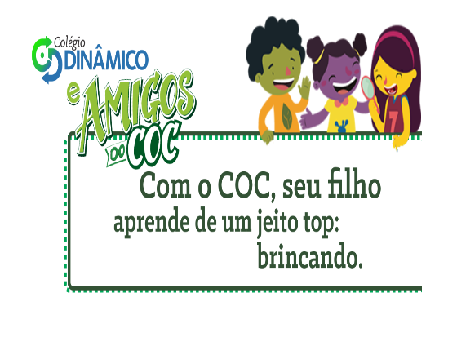
- ATIVIDADE

- Recorda as VOGAIS;
- Relacionar as vogais com um animal ou objeto que inicia com a mesma letra;
- Vídeo - música A E I O U (CRIANÇAS INTELIGENTES);

- HORA DA HISTÓRIA 

- LANCHINHO:
Música/escovação

- HORA DA AULA EXTRA:
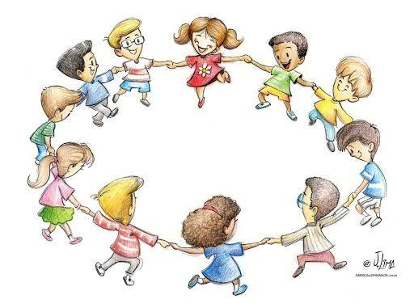

- AULA DE EDUCAÇÃO FÍSICA PROFESSORA MABBAY (BLOG).

